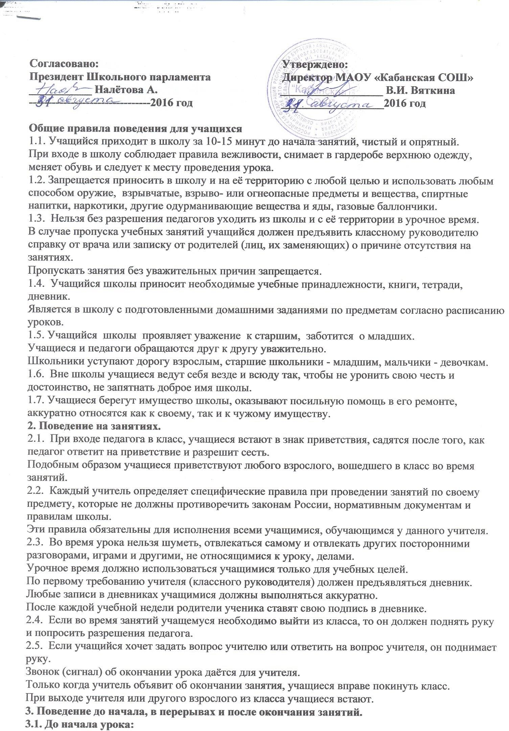

* прибыть к кабинету до первого звонка;
* после первого звонка с разрешения учителя войти в класс и подготовиться к уроку.

# Во время перерывов (перемен) учащиеся обязаны:

* навести чистоту и порядок на своём рабочем месте;
* выйти из класса;
* при движении по коридорам, лестницам, проходам придерживаться правой стороны;
* подчиняться требованиям работников школы, дежурным учащимся;
* помочь подготовить класс по просьбе педагога к следующему уроку;
* в случае опоздания на урок постучаться в дверь кабинета, зайти, поздороваться с учителем, извиниться за опоздание и попросить разрешения сесть на место.

# Во время перерывов (перемен) учащимся запрещается:

* бегать по лестницам, вблизи оконных проёмов и в других местах, не приспособленных для игр;
* толкать друг друга, бросаться предметами и применять физическую силу для решения любого рода проблем;
* употреблять непристойные выражения и жесты в адрес любых лиц, шуметь, мешать отдыхать другим;
* курить в здании и на территории школы.

# После окончания занятий:

* получить одежду из гардероба, аккуратно одеться и покинуть школу, соблюдая правила вежливости.

# Дежурный по классу:

* находится в классе во время перемены;
* обеспечивает порядок в классе, проветривает помещение;
* помогает педагогу подготовить класс к следующему уроку;
* следит и поддерживает соответствующие санитарные условия.

# Учащиеся, находясь в столовой:

* подчиняются требованиям педагогов и работников столовой;
* соблюдают очередь при получении пищи;
* проявляют внимание и осторожность при получении и употреблении горячих и жидких блюд;
* употребляют еду и напитки, приобретённые в столовой и принесённые с собой, только в столовой;
* убирают за собой столовые принадлежности и посуду после принятия пищи.

# Заключительные положения

* 1. Учащиеся не имеют права пропускать занятия без уважительных причин.
  2. Учащиеся не имеют права во время нахождения на территории школы и при проведении школьных мероприятий совершать действия,

опасные для собственных жизни и здоровья, а также окружающих.

* 1. Учащиеся не имеют права находиться в здании школы после окончания учебных занятий или внеурочных мероприятий без разрешения работников школы.
  2. Настоящие Правила распространяются на территории школы и на все мероприятия, проводимые школой.
  3. За нарушение настоящих Правил и Устава школы учащиеся привлекаются к ответственности по правилам наложения взысканий.
  4. Настоящие Правила вывешиваются в школе на видном месте для всеобщего ознакомления.

# ОБЯЗАТЕЛЬНЫЕ НОРМЫ ПОВЕДЕНИЯ

На территории школы и в школьном здании учащимся следует:

* Здороваться со всеми взрослыми, знакомыми и незнакомыми, педагогами, работниками, посетителями школы, родителями, а также со всеми детьми, которых встречаешь в этот день в первый раз.

Таким же образом следует прощаться, уходя из школы.

* Максимально точно выполнять распорядок дня, не опаздывать на уроки, обед, факультативные занятия.

Опоздание на урок является грубым нарушением школьной дисциплины.

* Ученик, испытывающий трудности в освоении того или иного предмета, должен посещать соответствующие консультации по приглашению учителя или по собственной инициативе.
* К педагогам и всем взрослым, находящимся в школе, необходимо обращаться на «Вы», по имени и отчеству.

Не следует перебивать, вмешиваться в разговор взрослых, за исключением экстренных ситуаций, когда следует предварительно извиниться, а затем кратко изложить суть дела.

* Все устные или письменные сообщения педагогов родителям необходимо передавать в тот же день.
* Каждый должен строго выполнять правила техники безопасности и предписания школьного врача.
* В случае недомогания или травмы, необходимо немедленно сообщить об этом школьному врачу или любому работнику школы.
* Каждый должен следить за чистотой в школе и в своем классе, вытирать ноги при входе в школу.

В помещении школы разрешается находиться только в сменной обуви.

* В личном шкафчике, парте и портфеле должен поддерживаться постоянный порядок.
* К началу урока каждый ученик должен иметь на парте все необходимое для того, чтобы сразу же включиться в учебный процесс.
* В начале урока следует встать и поздороваться с учителем.
* Если в класс входит взрослый человек, необходимо встать и приветствовать его.
* В конце урока необходимо встать и попрощаться с учителем.
* Перед посещением столовой необходимо вымыть руки с мылом.
* Во время еды надо правильно пользоваться столовыми приборами, следовать этикету.
* После еды необходимо убрать за собой посуду и вытереть стол.
* Выходя из туалета, следует вымыть руки, высушить их, привести в порядок прическу и одежду.

# На территории школы и в школьном здании учащимся:

* Запрещается самовольно отлучаться из школы в течение учебного дня по любой причине и под любым предлогом.

Ученик может выйти за пределы школьной территории только с разрешения классного наставника или администрации школы.

* Запрещается покидать школу в течение учебного дня, не поставив об этом в известность классного наставника или педагога продленной группы.
* Запрещается заниматься в тренажерном зале в отсутствии учителя.
* Запрещается находиться в физкультурном зале в отсутствии взрослых.
* Запрещается разговаривать с педагогом или любым взрослым, находящимся в школе, неуважительно, держать руки в карманах, удаляться, не окончив разговора.
* На перемене запрещается бегать или кататься на роликах по школьным коридорам, кричать, толкаться, предпринимать любые действия, которые могут привести к травме других людей или самого ученика.
* Запрещается приносить в школу оружие и любые острые предметы, за исключением тех, которые требуются для факультативных занятий во второй половине дня.

Последние должны находиться в портфеле и извлекаться только для работы.

* Запрещается разбрасывать бумажки, писать на партах, стенах, и подоконниках, оставлять на стенах и полах следы от обуви.
* Запрещается без разрешения владельца интересоваться содержимым личного шкафчика, парты, портфеля и карманов одежды других детей.

Это же касается вещей, находящихся на столе и в столе учителя, а также в учительской, кабинете администрации, библиотеке, физкультурном зале, лаборантской, кухне, столовой.

* Запрещается приходить на урок без выполненного домашнего задания, за исключением тех случаев, когда это выполнение было затруднено по уважительным причинам.
* На уроке нельзя заниматься тем, что не связано с учебным процессом.
* Во время урока запрещается шуметь, громко разговаривать, ходить по классу без разрешения учителя, а также мешать другим ученикам и учителю любым другим способом.
* Нельзя покидать класс без разрешения учителя.

-Туалет является местом личной гигиены; запрещается находиться в туалете с другими целями, за исключением случаев, когда требуется набрать воды для учебных или студийных занятий.

# Наставления и советы

* Знай, что основные положения данного Правила поведения написаны вовсе не для того, чтобы затруднить тебе жизнь или лишить тебя удовольствия пребывания в школе.

И придуманы они вовсе не нашими педагогами и не специально для нашей школы. Их содержание - это опыт всего предшествующего существования людей.

Это выводы, сделанные людьми, исходя из этого опыта.

Ни за что другое люди не заплатили так дорого, как за пренебрежение этим опытом. Было бы поэтому очень неумно и опрометчиво с твоей стороны отнестись к ним пренебрежительно.

Постарайся понять и принять их.

Выполняй их не из боязни осуждения или наказания, но по внутреннему желанию и убеждению, даже тогда, когда тебя никто не видит и не может осудить.

Этим ты не только облегчишь себе жизнь и завоюешь симпатии, дружбу и уважение со стороны других людей, но поднимешься в собственных глазах, обретешь внутреннее равновесие, спокойствие и уверенность, очень необходимые в жизни.

* Помни, что не только ты, но и все люди имеют желания, потребности и интересы.

Старайся в любых ситуациях мысленно поставить себя на место человека, с которым общаешься, и представить, как бы ты хотел, чтобы отнеслись к тебе.

Уже в древности люди очень разных, не связанных друг с другом, культур пришли к одному и тому же выводу:

# не делай другому того, чего не хочешь, чтобы делали тебе.

* Заботься о своей репутации уже сейчас. Нет ничего, на что ее имело бы смысл променять. Время летит быстро, и твои одноклассники, которые сегодня видят и оценивают каждый твой шаг, в будущем могут стать твоей опорой в жизни и работе.

Помни, что нет ничего надежнее доверия, основанного на долголетней школьной дружбе. Не жертвуй этим ради сиюминутных прихотей.

-Удовольствия и развлечения не могут быть главными целями жизни.

Люди, которые живут ради этого, никогда не достигают ничего серьезного. Развлекайся только для того, чтобы отдохнуть от своих основных занятий.

* Гордись своими родителями, но помни, что их достижения не являются твоими достижениями. Не ссылайся на их общественное и материальное положение для того, чтобы самому подняться в глазах окружающих.

Собственный авторитет зарабатывается только собственным трудом.